1. **系统拓扑结构**

系统大体分为本地机载设备, 远程服务器和数据中心, 管线系统管理员

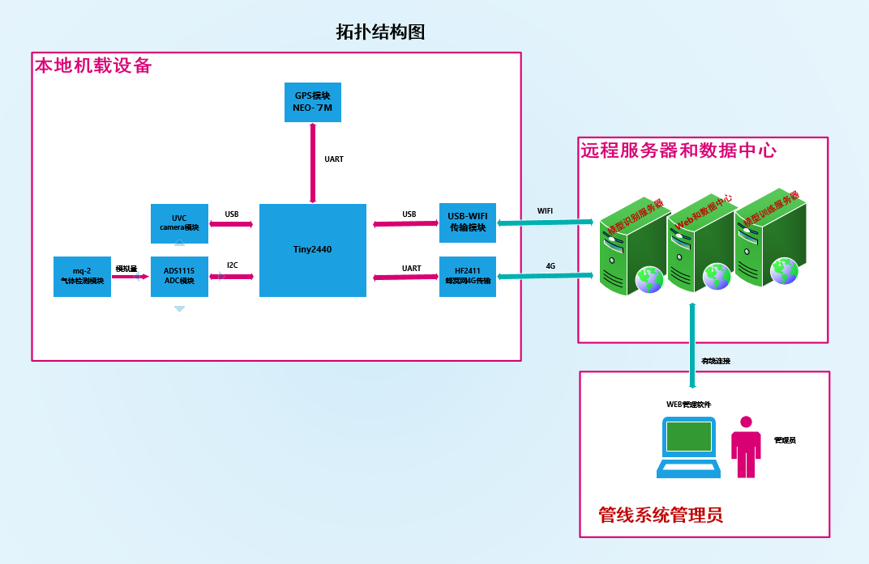

* 1. 本地机载设备的工作任务是采集所有的当前无人机所在物理信息, 并将信息通过WIFI/4G传输模块上传到远程服务器.
  2. 远程服务器的工作任务有三个, 接受并解析终端机载设备发送的物理信息, 根据已经训练好的模型去识别当前位置的管道异常和异常级别, 根据识别结果将相应字段存入数据库
  3. 管线系统管理员部分相当于是原来人工巡检管道的部分工作人员, 只需要查看Web页面出现的异常情况即可

1. **硬件选型接口设计**
   1. 核心板---Tiny2440
      1. USB2.0*2(接USB摄像头, USB-WIFI)
      2. UART*1(串口GPS)
      3. I2C*1(接ADC模块输出)
   2. 费加罗可燃气体检测---TGS2610模块
      1. 5V供电, 模拟量0.5V-4.5V
      2. 高低电平输出
   3. 数模转换模块---ADS1115
      1. 0.5-4.5V模拟量🡪I2C数字量
   4. 串口GPS模块---G7020
   5. USB摄像头模块---USB Video Class(UVC摄像头)
2. **流程结构设计**

整个系统结构分为信息采集部分, 本地信息处理部分, 本地数据发送部分, 公网服务器处理和数据库部分, 人机交互部分

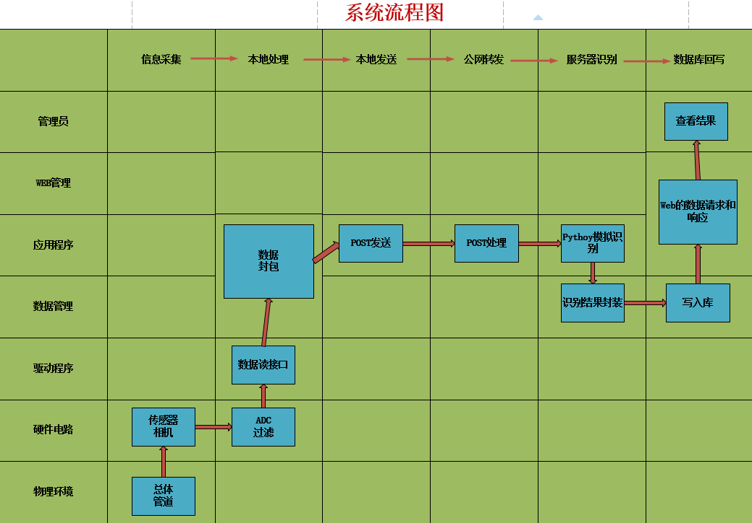

* 1. 信息采集部分需要采集的是: 管道以及周围情况图片信息, 当前拍摄GPS位置和时间戳, 当前拍摄地点周围气体传感器数据
  2. 本地信息处理部分: 首先对数据进行A/D转换或过滤处理, 使用程序将以上采集的各种信息封装为应用数据报
  3. 本地数据发送部分: 将上述组织好的数据报用应用程序进行发送到公网服务器
  4. 公网服务器处理和数据库: 用应用程序对上述发送的数据进行接收和保存,
  5. 人机交互部分: 使用Web站点形式或客户端方式展现识别结果等相关内容